“科创中国”常州碳材料质量基础设施一站式服务平台推介会成功举办

10月17日，“科创中国”常州碳材料质量基础设施一站式服务平台推介会在西太湖成功举行，会议由中国检验检测学会、常州市市场监督管理局、常州市工信局、常州市科学技术协会、常州西太湖科技产业园管理委员会联合指导，江南石墨烯研究院、江苏省石墨烯产业技术创新战略联盟联合主办。中国检验检测学会副会长秦殊涵、常州市场监督管理局副局长丁青峰、常州市科技局副局长张朝晖、常州市科协副主席周维华，常州西太湖科技产业园管委会副主任、江南石墨烯研究院院长胡延红参加会议。
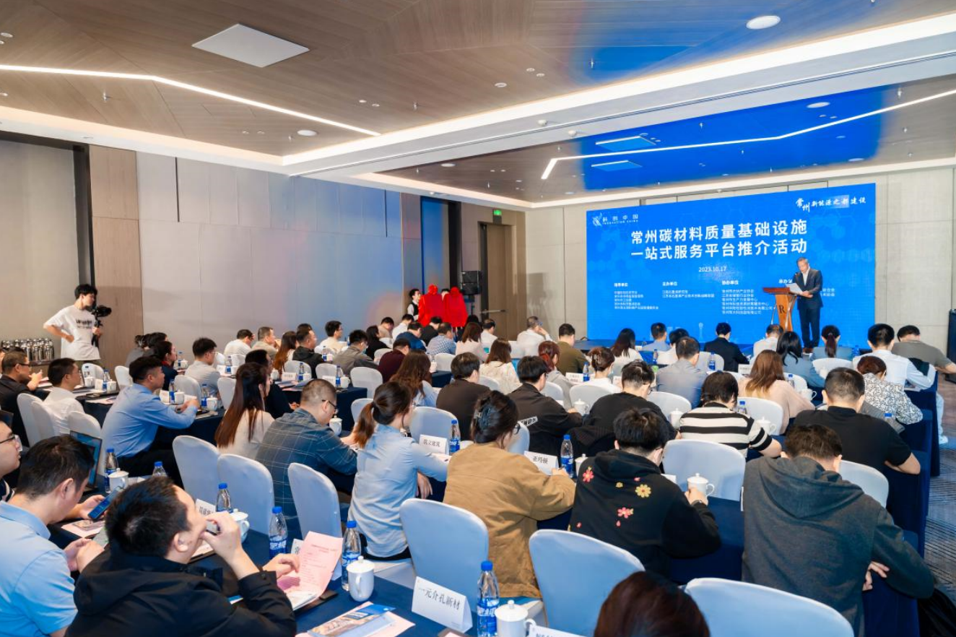
会议邀请了常州市锂电、储能、光伏、新型碳材料等相关企业代表参会，采取线上直播、线下互动的方式进行，常州市碳材料领域第六元素、富烯股份、贝特瑞、杉元科技、先诺科技、宏发纵横等重点企业，常州大学、天目湖储能院、常州检标院大连理工研究院等平台，省储能行业协会、市光伏协会等单位线上线下共230余人参加活动。
秦殊涵在致辞中谈到，学会自2021年以来连续三年承接了“科创中国”NQI先进碳材料产业科技服务团项目，两年多来学会服务团，实地走访了近三十多家常州地区碳材料相关企业，在常州市科协和各区政府的协助对接下，深入研究碳纤维领域，搜集整理企业需求，通过检验检测交叉学科的优势，调动学会专家资源，帮助解决企业需求，制定产业技术路线图、建设标准领跑者路线图、开展新技术成果转化等专项服务。创建了 “一个平台、两个清单、三个服务、四个成果”的工作模式，加强产业嵌入式和融合性，研究创新资源下沉和落地服务等可持续发展的工作机制。
会上，秦殊涵、张朝晖共同为“中国检验检测学会创新科技服务站”揭牌；丁青峰、周维华共同为“常州碳材料质量基础设施一站式平台”揭牌；江南石墨烯研究院、常州大学测试中心、天目湖先进储能技术研究院、常州检验检测标准认证研究院四方签约共建“碳材料新能源应用检验检测平台”，合作推动建设检测、标准、认证等评价体系，共建共享检测仪器设备预约共享系统；江南石墨烯研究院测试中心与贝特瑞（江苏）新材料科技有限公司、常州第六元素材料科技股份有限公司、江苏杉元科技有限公司现场进行检测服务企业签约。江南石墨烯研究院对分析测试中心、石墨烯标准工作组、碳材料产品检测认证进行专题推介，会议最后由常州市科技资源统筹服务中心对江苏省科技创新券政策要点及实操进行了详细的解读。
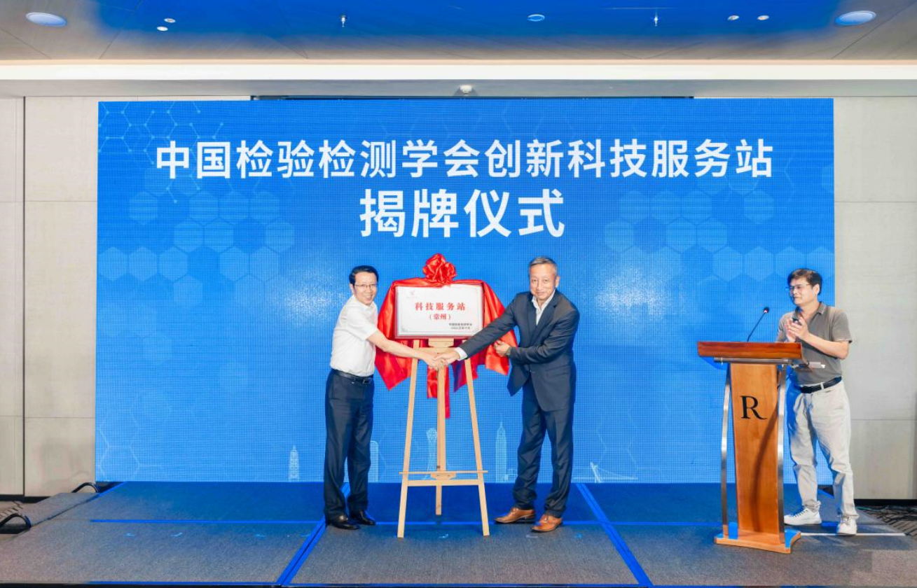
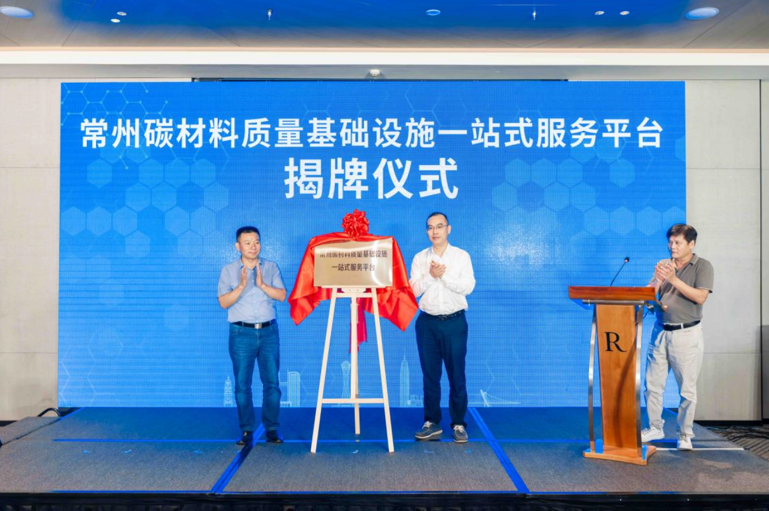
江南石墨烯研究院逐步建设了涵盖碳材料“检测、标准、认证”三位一体的质量基础设施，重点建设的分析测试中心是省级的先进碳材料检测技术重点实验室，累计拥有100多台的测试仪器，价值3000多万额测试设备，能够提供石墨烯材料、石墨烯产品、碳材料及其制品、光伏产品4大类领域共计53项检验检测项目；获评国家石墨烯标准工作组分组长单位和江苏省石墨烯标准化技术委员会秘书处单位，主导和参与完成研制石墨烯产业相关标准11项；联合华阳检测打造碳材料认证体系，并具有CMA资质。
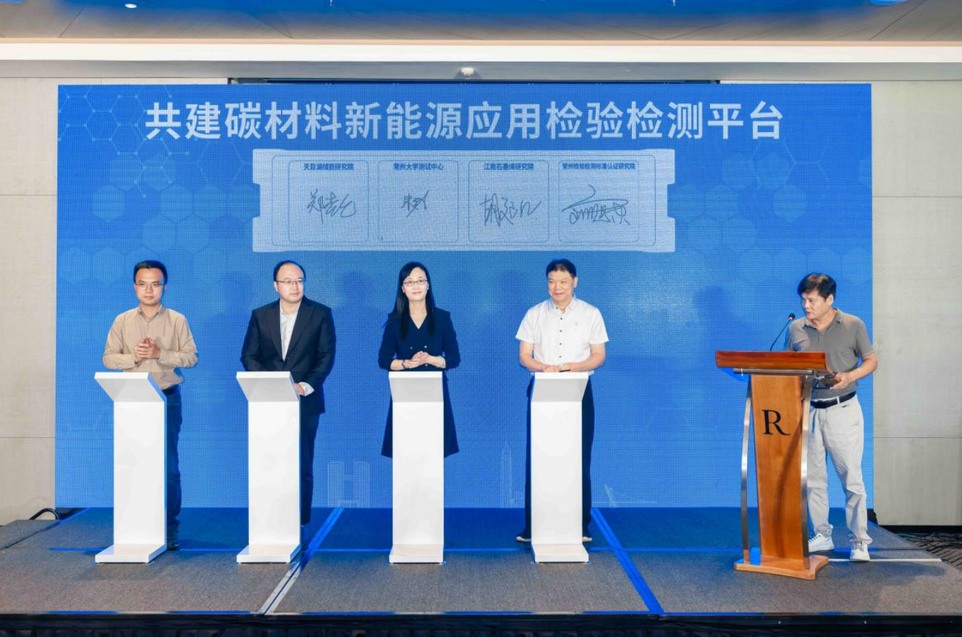

常州近年来围绕“科创中国”NQI先进碳材料产业科技服务团工作内容，积极布局石墨烯、碳纤维、碳复合材料等先进碳材料产业链，全力建设具有全球竞争力的新型碳材料产业集群，已发展成为全国先进碳材料的产业高地，2022年常州新型碳材料集群成为全国45个先进制造业集群，常州唯一。此次活动，研究院全面展示在碳材料领域的检测、分析、标准、认证的能力，搭建了质量基础设施赋能企业服务的平台，拓展碳材料与新能源应用、检测、标准融合。
通过推介活动进一步发挥江南石墨烯研究院公共服务平台作用，提高大型仪器使用效率。联合天目湖储能院、常州大学检测中心、常州检标院建设“碳材料新能源应用检验检测平台”，共建共享仪器设备，更好地服务常州碳材料企业。推动科技创新政策进基层、进园区，进一步优化碳材料产业服务生态。活动是贯彻落实“532”发展战略，推动新能源之都建设的实际行动，也是更好地发挥质量基础设施在推动产业高质量发展的创新之举。

